

17 сентября 2026 г. | г. Москва

Коммерческое предложение
Office Kit Trim A4D
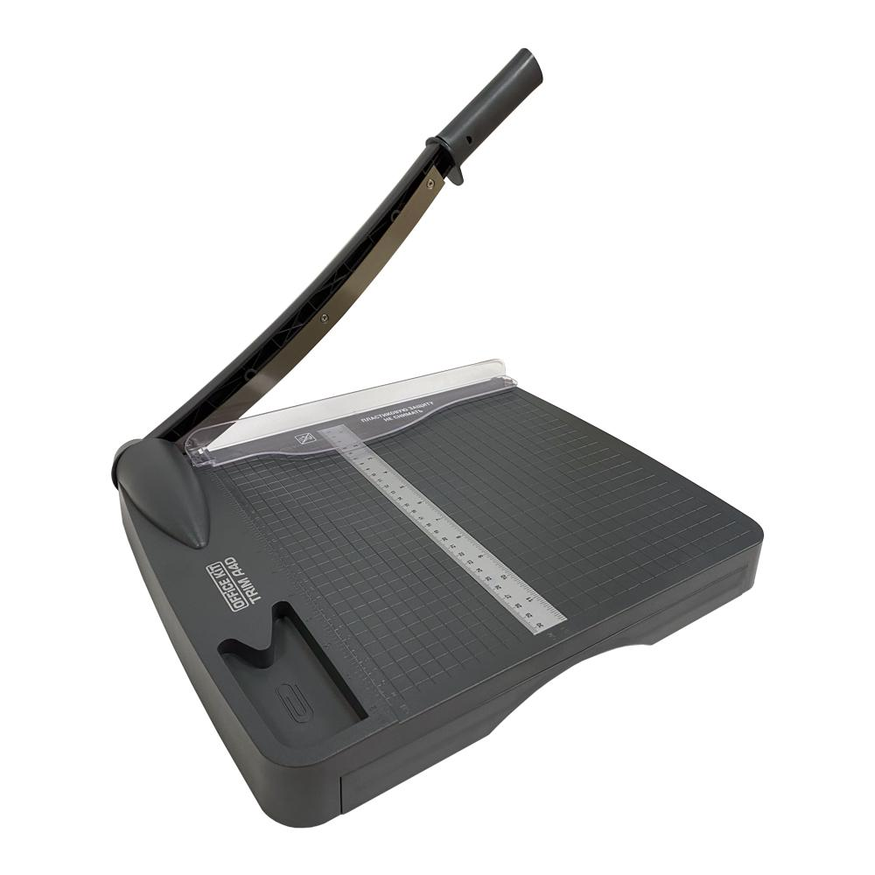 | Описание:  Сабельный резак для домашнего и офисного применения для бумаги формата А4. Рабочий стол оснащен удобным встроенным органайзером для хранения канцелярских мелочей. Контрнож позволяет одновременно разрезать до 16 бумажных листов. Съемная рукоятка надежно фиксируется и препятствует соскальзыванию руки. Сабельный нож сделан из качественного металла. Это позволит быстро и точно разрезать необходимую продукцию.  Особенности:  Безопасный прижим для стопы бумаги  Наличие защитного экрана  Разметка рабочего поля в мм  Отдельное место для хранения скрепок на рабочей поверхности

Параметры | Значение
Тип ножа (тип резака): | Сабельные
Формат: | A4
Количество разрезаемых листов: | 16
Длина реза: | 300
Прижим: | Да
Тип прижима: | Механический
Габариты, мм: | 355х398х40
Глубина, мм: | 355
Ширина, мм: | 398
Высота, мм: | 40
Вес, кг: | 1,3

Фактические параметры товара могут отличаться от заявленного производителем в технической документации как в большую, так и в меньшую сторону в пределах допустимой погрешности не более 10%.
Это в равной степени относится как к размеру частиц, так и к уровню шума, скорости и количеству уничтожаемых листов. Данная погрешность является технологической нормой и не считается дефектом.
На изменение параметров может оказывать влияние плотность уничтожаемой бумаги и фактическое напряжение в сети.

Цена: 3 018 руб. 40 коп.
Гарантия:
Сроки поставки товара:
Срок действия ценового предложения:

Генеральный директор Миронов Б.Б.

